MEMORIA ESCRITA DEL PROYECTO

CFGS Desarrollo de Aplicaciones Multiplataforma

**Pet4Care**

**Autor:** Antonio Manuel Da Conceiçao Samaniego

**Tutor:** Eva Gavidia Cantavella

**Fecha de entrega:** 09/12/2024

**Convocatoria:** 1s2425

**Documentos del proyecto:** Enlace a la carpeta del Drive

Índice

1. Introducción 3

1.1. Motivación 3

1.2. Abstract 4

1.3. Objetivos propuestos (generales y específicos) 4

2. Estado del Arte 5

3. Metodología usada 9

4. Tecnologías y herramientas utilizadas en el proyecto 12

5. Planificación, Diagnóstico y Contexto Laboral 14

6. Análisis del proyecto 17

7. Diseño del proyecto 18

8. Despliegue y pruebas 19

9. Conclusiones 20

10. Vías futuras 21

11. Bibliografía/Webgrafía 22

12. Anexos 23

12.1. Manual de Instalación 23

12.2. Manual de Usuario 23

# Introducción

(3-4 Páginas)

## Motivación

Siempre he sentido una conexión especial con los animales, y tener una mascota, particularmente un perro, ha sido una parte muy importante de mi vida.

Esta pasión es lo que me llevó a elegir este tema para mi proyecto.

En más de una ocasión, me he encontrado con el problema de tener que dejar a mi perro al cuidado de alguien mientras me ocupo de algo importante.

No siempre es fácil encontrar a una persona de confianza, y me he sentido inquieto pensando en cómo estará mi perro en mi ausencia.

A nivel personal, esta situación ha sido una de las razones por las que me decidí a trabajar en una solución.

Pero también lo veo como una gran oportunidad profesional.

Este proyecto me permite aprovechar lo que he aprendido en el curso y aplicarlo para resolver un problema que afecta a muchas personas que, como yo, aman a sus mascotas.

Mi objetivo es desarrollar una plataforma que asegure que las mascotas no pasen por momentos de estrés o ansiedad cuando sus dueños necesiten dejarlas al cuidado de alguien.

La idea es crear un servicio donde profesionales certificados cuiden a los animales, brindando seguridad tanto a los dueños como a sus mascotas, para que todos puedan estar tranquilos.

## Abstract

I’ve always had a special bond with animals, and having a pet, especially a dog, has been an important part of my life.

This passion is what led me to choose this topic for my project.

On more than one occasion, I’ve faced the challenge of leaving my dog in someone else’s care while I handle something important.

It’s not always easy to find someone trustworthy, and I’ve often felt uneasy wondering how my dog is doing in my absence.

On a personal level, this experience has been one of the key reasons why I decided to work on a solution. But I also see it as a great professional opportunity.

This project allows me to apply what I’ve learned throughout the course and use it to solve a problem that affects many people who, like me, love their pets.

My goal is to develop a platform that ensures pets won’t experience stress or anxiety when their owners need to leave them in someone else's care.

The idea is to create a service where certified professionals look after animals, providing peace of mind for both pet owners and their pets so that everyone can feel reassured.

## Objetivos propuestos (generales y específicos)

Objetivos Generales:

-Evitar la angustia y ansiedad de las mascotas y crear un empleo (el de cuidador) mediante una plataforma fácil de usar basada en un tablón de anuncios.

Objetivos Específicos:

-Desarrollar una aplicación móvil en Android que permita a los usuarios dueños que cuiden a su mascota o a los usuarios cuidadores cuidar de una mascota por un rango de tiempo y ser pagado.

-Añadir un sistema de valoraciones basado en estrellas (el máximo son 5) y comentarios.

-Crear un tablón de anuncios donde cuidador y dueños puedan interactuar a través de estos anuncios y, contratar este servicio o aceptar ese servicio en caso de ser un cuidador.

-Eliminar la angustia y ansiedad de las mascotas por dejarlas solas o contratar otros servicios.

# Estado del Arte

(4-5 páginas)

El mundo de las aplicaciones de cuidado de mascotas ha evolucionado bastante en los últimos años, impulsado por la necesidad de los dueños de asegurar el bienestar de sus compañeros animales cuando no pueden estar con ellos.

Estas aplicaciones han crecido tanto en popularidad como en funciones, cubriendo desde paseos y hospedaje, hasta el monitoreo de la salud y el comportamiento de las mascotas.

A continuación, te cuento las principales tendencias y características que están marcando este sector:

**Aplicaciones para Paseos y Cuidado de Mascotas:**

Una de las necesidades más comunes es encontrar a alguien de confianza para cuidar a nuestras mascotas cuando no podemos estar con ellas.

Aquí es donde aplicaciones como Rover, DogHero, y Gudog han ganado protagonismo.

Estas plataformas te permiten conectar con paseadores y cuidadores certificados que se encargan de tu mascota mientras tú estás fuera.

Rover es muy popular en Estados Unidos y Europa, mientras que DogHero es una opción fuerte en América Latina.

Gudog, por su parte, tiene una presencia sólida en España.

Lo interesante es que estas apps te permiten no solo elegir cuidadores, sino también ver opiniones y certificaciones, lo que te da tranquilidad sobre el bienestar de tu mascota.

**Monitoreo Remoto de Mascotas**

Otra tendencia que ha crecido mucho es la posibilidad de monitorear a tu mascota en tiempo real.

Aplicaciones como Furbo y Whistle te permiten ver qué está haciendo tu mascota cuando está bajo el cuidado de otra persona.

Furbo, por ejemplo, es una cámara interactiva que incluso lanza golosinas para que puedas jugar con tu perro a distancia, mientras que Whistle te ayuda a rastrear la ubicación y la actividad física de tu mascota mediante GPS.

Estas herramientas son perfectas para los dueños que quieren estar conectados con sus mascotas incluso cuando no están cerca.

**Salud y Bienestar**

No solo se trata de cuidar a las mascotas en tu ausencia, también hay muchas aplicaciones que se enfocan en su salud. Petable, por ejemplo, es una app que te ayuda a llevar un registro de las vacunas, citas con el veterinario y otros aspectos importantes del cuidado médico de tu mascota. También hay dispositivos como el collar Pawtrack, diseñado específicamente para gatos, que te avisa si tu gato se sale de una zona segura. Estas herramientas ayudan a los dueños a estar siempre al tanto de la salud y seguridad de sus mascotas.

**Socialización y Bienestar Emocional**

El bienestar emocional de las mascotas también es un área que ha cobrado mucha relevancia.

Aplicaciones como Paway están pensadas no solo para ofrecer paseos, sino también para fomentar la socialización de los perros con otros animales, lo que es clave para su felicidad.

También existen apps como RelaxMyDog, que ofrece música y videos especialmente diseñados para calmar a los perros que sufren de ansiedad, una herramienta útil cuando los dueños tienen que dejarlos solos o con un cuidador.

**Nuevas Tecnologías**

Las tecnologías emergentes como la inteligencia artificial y los wearables también están haciendo su entrada en este campo.

Algunas aplicaciones están empezando a utilizar IA para analizar el comportamiento de las mascotas, ayudando a los dueños a detectar cambios en su estado de ánimo o anticipar problemas de salud.

Los wearables para mascotas, como collares con sensores, permiten monitorear en tiempo real la actividad física y el estado de salud de los animales, ofreciendo datos más precisos y personalizados para el cuidado.

**Desafíos y Oportunidades**

Uno de los grandes retos sigue siendo garantizar que los cuidadores y paseadores mantengan altos estándares de seguridad y cuidado. A pesar de las certificaciones que algunas apps ofrecen, siempre hay una preocupación natural de los dueños al dejar a sus mascotas en manos de extraños.

Además, muchas apps están trabajando en mejorar la experiencia de usuario, haciendo que el proceso de monitoreo y comunicación sea más fluido, para que los dueños puedan estar tranquilos cuando están lejos de sus mascotas.

En resumen, el panorama de las aplicaciones de cuidado de mascotas es cada vez más amplio y sofisticado.

Desde soluciones para encontrar cuidadores de confianza, hasta herramientas que permiten monitorear el bienestar físico y emocional de nuestras mascotas, estas aplicaciones están diseñadas para hacernos la vida más fácil y asegurarnos de que nuestras mascotas estén siempre en buenas manos.

La tecnología juega un papel clave en esto, y está claro que seguirá evolucionando para ofrecer soluciones cada vez más personalizadas y seguras.

# Metodología usada

(2-4 páginas)

Debido al poco tiempo y a la claridad de los requisitos desde el inicio, decidí usar el Modelo en Cascada para este proyecto de software. En este método de desarrollo tradicional, dividimos el ciclo de vida del proyecto en 5 fases:

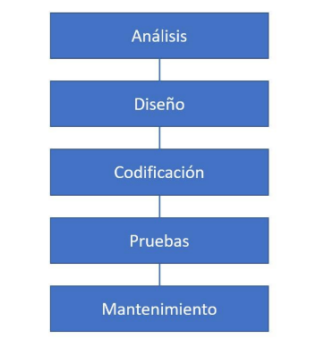

Las razones principales que me llevaron a elegir este modelo son:

* La limitación de tiempo para completar este proyecto.
* Los requisitos ya están definidos y claros.
* Es de fácil comprensión, planificación y seguimiento.

**Otros modelos que podría haber usado:**

En mi proceso de selección de metodología, me llamó la atención la idea de trabajar con metodologías ágiles como Scrum y Programación Extrema (XP). Ambas requieren la retroalimentación del cliente y la realización de ciclos incrementales para refinar progresivamente los requisitos existentes y agregar nuevos. Sin embargo, al no contar con un cliente disponible para revisar las entregas de cada ciclo, el tiempo adicional necesario para completar múltiples ciclos y añadir valor funcional en cada entrega fue el motivo principal por el cual opté por descartar estas metodologías.

**Etapas del proyecto:**

En el ciclo de vida de este proyecto se encuentran las siguientes etapas:

Inicio: fase esencial donde se elige la idea a desarrollar, considerando los recursos disponibles. Esta selección marca el inicio del proyecto.

Planificación: etapa compleja donde se estiman los recursos necesarios y se definen los conocimientos a adquirir, garantizando un desarrollo óptimo en tiempo y alcanzando objetivos. Se emplea la metodología del modelo en cascada.

Ejecución: se realizan las tareas planificadas para entregar el proyecto a tiempo y cumplir con los requisitos, incluyendo el diseño de la app, actividades, funcionalidades y servicios.

Seguimiento y control: se supervisa el progreso del proyecto para lograr los objetivos y cumplir con la planificación. Se realizan pruebas y correcciones finales para asegurar el correcto funcionamiento.

Cierre: fase final donde se completan todas las tareas. Se da inicio al mantenimiento de la aplicación y a la planificación de futuras actualizaciones.

**Cómo diseño el proyecto:**

Para la realización de este proyecto se emplean las fases establecidas en el modelo en cascada con retroalimentación. Este modelo define una serie de etapas para el desarrollo de software claramente diferenciadas pero interconectadas, donde cada etapa requiere la conclusión de la etapa previa para poder iniciar. Luego de cada etapa, se realiza una revisión que verifica si es viable avanzar a la siguiente etapa. El esquema que sigue este modelo es:

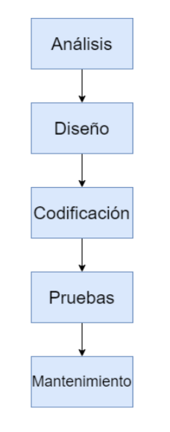

-Este modelo ofrece una serie de aspectos positivos a denotar:

* En caso de captar algún fallo durante el control de cambio de fase, o si se edita algo en alguna de las etapas establecidas previamente, gracias al proceso de retroalimentación entre ellas, es posible volver a una versión anterior.
* Garantiza un ciclo de vida continuo, no haciendo falta la documentación
* Usar este modelo es simple.

-Sin embargo, este modelo puede presentar ciertas desventajas, como la dificultad de mantener un control absoluto debido a la posible falta de un punto de referencia claro al finalizar las fases. Asimismo, incrementa la complejidad de identificar todos los requisitos necesarios desde el inicio, dado su alta flexibilidad.

-A pesar de los problemas, este modelo sigue siendo el mejor para apoyar un crecimiento a largo plazo, gracias a sus ventajas, especialmente su capacidad de retroceder en el tiempo, por eso se eligió para desarrollar Pet4Care. En esta etapa, los finales de las fases están bien definidos, reduciendo así su impacto.

# Tecnologías y herramientas utilizadas en el proyecto

(2-3 páginas)

|  |  |  |
| --- | --- | --- |
|  | Herramienta | Descripción y uso en este proyecto |
|  | Visual Studio Code | IDE para desarrollo de todo el código de nuestra app.  El lenguaje de programación utilizado es HTML, JAVASCRIPT y TypeScript. |
|  | Ionic | Framework de desarrollo de aplicaciones móviles que permite crear aplicaciones híbridas, es decir, aplicaciones que funcionan tanto en iOS como en Android, e incluso como aplicaciones web. |
|  | Angular | Framework de desarrollo de aplicaciones web desarrollado y mantenido por Google, utilizado para crear aplicaciones de una sola página. Utiliza TypeScript. |
|  | Firebase | Gestor de base de datos Firebase, para aplicaciones móviles y web. Es el motor de base de datos de la aplicación. |

|  |  |  |
| --- | --- | --- |
|  | Herramienta | Descripción y uso en este proyecto |
|  | HTML | Lenguaje estándar para crear y estructurar el contenido de las páginas web.  Uno de los lenguajes usados en la app. |
|  | JavaScript | Lenguaje de programación de alto nivel y orientado a objetos, utilizado principalmente para añadir interactividad y dinamismo a las páginas web. Se usa en conjunto con CSS o SCSS.  Uno de los lenguajes usados en la app. |
|  | TypeScript | TypeScript es una versión mejorada de JavaScript. Ayuda a evitar errores en el código antes de que la aplicación funcione en el navegador o en el servidor.  Uno de los lenguajes usados en la app. |
|  | SCSS | Es una extensión de CSS que permite escribir estilos de una manera más organizada, eficiente y fácil de mantener. |

***Otras herramientas de apoyo utilizadas:***

* Microsoft Word, para realizar la propuesta y la memoria
* Excel, para hacer la primera estimación de horas y preparar el glosario
* [teamgantt.com](https://www.teamgantt.com/), para representar el diagrama Gantt inicial y actualizarlo en el tiempo para tener un control del estado de las tareas
* <https://www.diagrams.net/>, para la realización de todos los esquemas, diagrama entidad-relación, diagramas de clases, casos de uso, etc.
* <https://theslidequest.com/>, para la obtención de los iconos que utiliza la aplicación.

***Equipo hardware:***

* Portátil Lenovo – i5 16GB RAM, GTX 3060y SSD 500GB, con software base Windows 10
* Xiaomi redmi Note 10 5G, con ANDROID 11 para las pruebas en dispositivo móvil.

# Planificación, Diagnóstico y Contexto Laboral

5.1: Contexto Laboral

Este proyecto me ha permitido cubrir una necesidad que tenemos actualmente para Atender la necesidad del cuidado de las mascotas siempre referente a nuestro software.

En el lado personal, y que probablemente mejorará mi currículum he aprovechado para practicar y estudiar todo lo posible sobre dos tecnologías que había utilizado antes pero no mucho:

-Ionic: se usa para crear una aplicación móvil que permite gestionar información sobre mascotas. Este framework facilita la creación de interfaces interactivas con componentes de diseño móvil, como botones, menús, y formularios que se ven y se comportan de forma nativa en dispositivos móviles. En el proyecto, Ionic aporta varias funcionalidades clave. Por ejemplo, en la página del perfil de mascotas, el usuario puede ver información detallada y editar datos mediante formularios y botones de edición, usando componentes visuales de Ionic como <ion-button> y <ion-input>. También se utiliza para integrar características como la cámara (mediante el plugin Capacitor de Ionic), lo cual permite a los usuarios tomar y subir fotos de sus mascotas para actualizar sus perfiles. Esto enriquece la experiencia del usuario y facilita la gestión de datos multimedia en la aplicación. Además, Ionic facilita la navegación y el estilo con temas configurables, lo que permite que la app tenga un diseño adaptable y agradable en diferentes dispositivos.

-Angular: juega un papel clave en la organización y funcionalidad de la aplicación. Angular permite estructurar la app en distintos módulos y componentes, facilitando que las interfaces y funcionalidades se mantengan de manera organizada y fácil de gestionar a medida que el proyecto crece. Específicamente, Angular ayuda en la integración de varias características, como la autenticación de usuarios (usando servicios), la navegación entre páginas y el enlace de datos para mostrar información en tiempo real. La app también utiliza servicios de Angular para manejar tareas específicas, como la captura y carga de fotos, que se gestionan con AngularFireStorage para almacenar imágenes en Firebase.

La integración con Firebase y Ionic permite crear una app que facilita la comunicación entre los dueños de mascotas y los cuidadores, con funcionalidades como mensajería y contacto a través de WhatsApp. Este proyecto muestra cómo Angular es útil en aplicaciones complejas que requieren interacción en tiempo real y componentes reutilizables, mejorando así la experiencia del usuario al organizar bien cada parte de la app.

5.2: Planificación y Diagnóstico

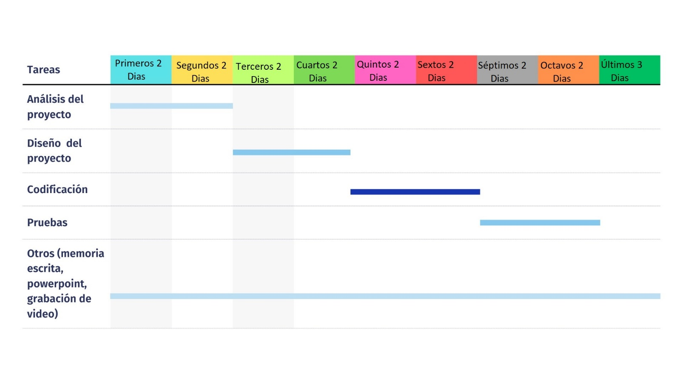-Para empezar esta planificación he estimado unas fechas y dependencias entre tareas para que sean abordadas, las plasmo en el diagrama Gantt a continuación para tener una foto inicial del proyecto. Este diagrama lo voy actualizando de forma que al finalizar el proyecto podremos comparar como queda y que desviaciones hemos tenido:

-Un análisis DAFO tiene los siguientes apartados:

-Fortalezas: Son los aspectos internos positivos que una empresa o proyecto tiene a su favor. Pueden incluir recursos financieros sólidos, una sólida reputación de marca, una tecnología patentada, un equipo talentoso, etc.

-Oportunidades: Son los factores externos positivos que una empresa o proyecto puede aprovechar para su beneficio. Pueden incluir cambios en la industria, tendencias del mercado, avances tecnológicos, nuevas regulaciones gubernamentales favorables, etc.

-Debilidades: Son los aspectos internos negativos que una empresa o proyecto necesita abordar y mejorar. Pueden incluir falta de recursos financieros, carencias en el personal, problemas de gestión, deficiencias en la cadena de suministro, etc.

-Amenazas: Son los factores externos negativos que podrían representar desafíos o riesgos para una empresa o proyecto. Pueden incluir competidores agresivos, cambios en la regulación gubernamental, fluctuaciones económicas, avances tecnológicos que pueden volver obsoletos sus productos o servicios, etc.

-El análisis DAFO proporciona una visión de la situación actual y futura, permitiendo a las empresas y proyectos desarrollar estrategias efectivas para maximizar las fortalezas y oportunidades, y minimizar las debilidades y amenazas.

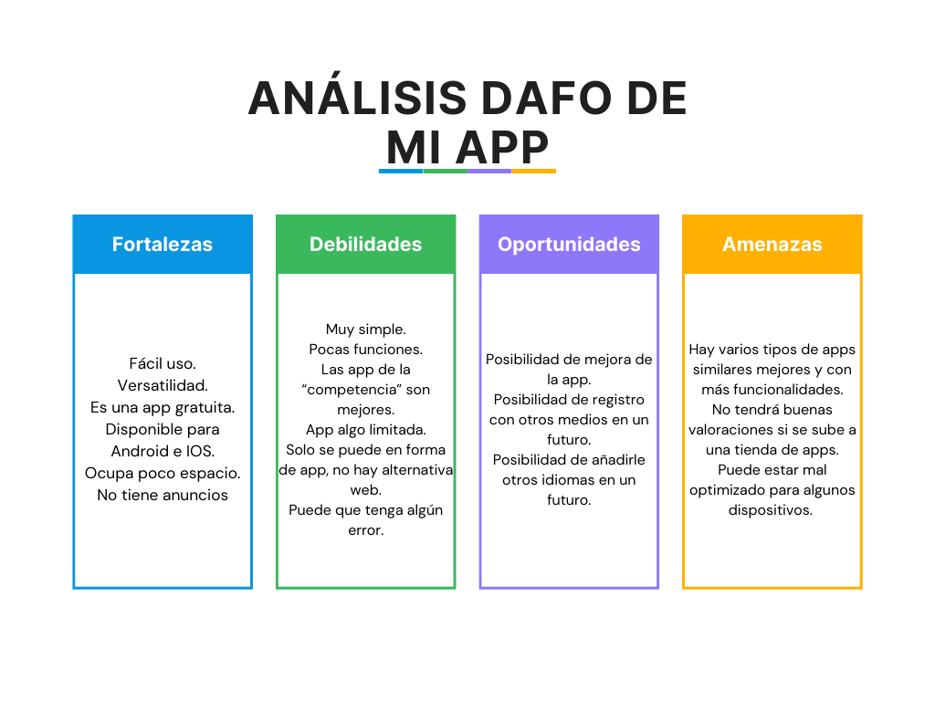-A continuación expongo unas tablas con un análisis DAFO de la app de mi proyecto:

(3-4 páginas)

# Análisis del proyecto

(8-16 páginas)

En el proceso de análisis especificamos las características del sistema, se detalla el interface que se desarrollará y se indican las restricciones de este.

Empezaremos plasmando los requisitos funcionales y no funcionales, para posteriormente plasmar los diferentes diagramas que nos facilitarán el entendimiento conceptual, así como ver las relaciones e iteraciones entre los diferentes componentes que conforman el sistema.

# Diseño del proyecto

(6-14 páginas)

# Despliegue y pruebas

(4-10 páginas)

# Conclusiones

(1-2 páginas)

# Vías futuras

(1-2 páginas)

# Bibliografía/Webgrafía

(1-2 páginas)

# Anexos

## Manual de Instalación

## Manual de Usuario

